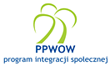
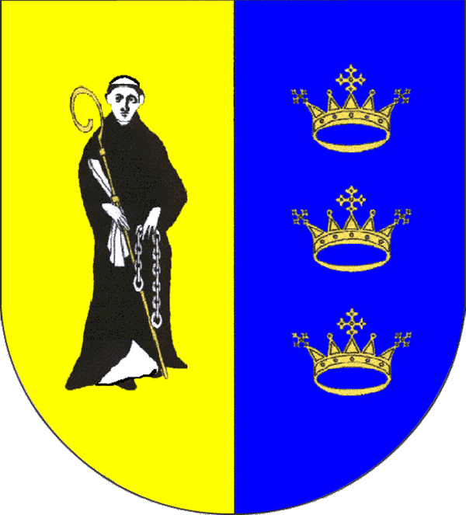

Raport oceniający wdrażanie
Programu Integracji Społecznej
w gminie Mirzec
na podstawie zrealizowanych usług
społecznych

Lata 2008-2010

MIRZEC – grudzień 2010 r.

Spis Treści

Ogółem o programie……...………………………………………………………………....3

I Dane statystyczne……………………………………………………………………………3

II Analiza poszczególnych lat……………………………………………………………..........5

III Pełny wykaz projektów…………………………………………………………………. ….6

IV Nowe formy aktywności powstałe w wyniku realizacji usług integracji społecznej z terenu gmin Mirzec………………………………………………………………………………….8

V Najważniejsze pozytywne i negatywne doświadczenia we wdrażaniu usług integracji społecznej (uis) na terenie gminy Mirzec……………………………………………………9

VI Analiza celów PIS w stosunku do wykazanych efektów wdrażania Programu w gminie Mirzec………………………………………………………………………………………..10

VII Trwałe mierzalne produkty wytworzone wskutek realizacji projektów z PIS……… …13

VIII Monitoring i ewaluacja…………………………………………………………………......15

Wnioski Końcowe…………………………………………………………………………...16

Ogółem o Programie
Środki z pożyczki Banku Światowego przeznaczono na realizację programów integracji społecznej w gminach biednych. Do 500 gmin w Polsce( z 13 województw) trafiło ponad 40 mln euro.
Przy realizacji Programu z gminami współpracowały Regionalne Ośrodki Polityki Społecznej pod nadzorem Ministerstwa Pracy i Polityki Społecznej.
Celem Programu Integracji Społecznej była mobilizacja kapitału społecznego i przeciwdziałanie wykluczeniu społecznemu.
Program miał wesprzeć gminy wiejskie i miejskie w prowadzeniu polityki społecznej, w rozszerzeniu zakresu usług społecznych. Pomóc samorządom w lepszym wykorzystaniu środków z funduszy krajowych i Unii Europejskiej. Bardzo ważnym wsparciem było także tworzenie i realizacja lokalnych strategii rozwiązywania problemów społecznych.
W aspekcie gminy Mirzec
Celem PIS w gminie Mirzec było podniesienie poziomu integracji społecznej w sołectwach, tworzenie potencjału do aktywności wiejskiej, przeciwdziałanie wykluczeniu społecznemu oraz kreowanie warunków do rozwoju instytucjonalnego. Dodatkowo dla gminy Mirzec ważnym celem jest odbudowa więzi społecznych w lokalnym środowisku.
Gmina Mirzec na PIS otrzymała alokację 11 200 euro. W wyniku przewalutowania (wg kursu 3,7 zł za euro, skorygowanym w stosunku do wyliczonego z końcem 2009 r. kurs 4,1 zł/e, co dało różnicę 3,76% w stosunku do Planu Działania- PD ) oraz otrzymania dodatkowych środków z biura PPWOW na tzw. usługi kontynuacyjne w kwocie 20 861,91 zł, łącznie w złotych kwota do rozdysponowania wyniosła: 441 388,84 PLN.
W ramach 3- letniego funkcjonowania PIS wydatkowano kwotę 441 356,68 zł (zakontraktowano 441 358,84 zł).
Biorąc pod uwagę zmiany przewlautowania( z euro na złotego, gdzie w 08r. 1e= 3,6 zł, w 09r. 1 e =4,1 zł , natomiast w 10 r.1 e= 3,7 zł ) przyznanej pierwotnie alokacji dla gminy oraz przyznanie dodatkowych środków na tzw. usługi kontynuacyjne, gmina rozdysponowała praktycznie całą dostępną wartość pieniężną.

- Dane statystyczne

Łączna ilość usługodawców, którzy złożyli oferty 45 ( 2008- 12, 2009- 23, 2010- 10)
Z tego najwięcej Gimnazjum - 7(5 zrealizowano), GBP – 5 ( 3 zrealizowano), LGD – 3 ( wszystkie zrealizowano) oraz SP Osiny -4 ( 2 zrealizowano).
Jako jednorodne podmioty( np. PS Mirzec, Gimnazjum itp.) , aktywność wykazało 20 usługodawców.
W procedurze konkursowej wyłoniono 27 ofert z tego w 2008 – 8, 2009- 12 oraz 2010 – 7 . Najwięcej w realizacji przypadło : Gimnazjum w Mircu- 4 projekty i LGD – 3 projekty

W procedurze bezkonkursowej( zamówienie do 2000 euro) wyłoniono 4 oferty ( dwie w 2009 , w pozostałych latach po jednej ofercie).
31 projektów wyniosło łącznie- 441 358,84 zł. W rozbiciu na poszczególne kategorie usług, sytuacja wygląda następująco:
- usługi dla rodzin- 8 projektów na kwotę 167 552,78 zł ( 37,97% alokacji gminnej)
- usługi dla dzieci i młodzieży – 13 projektów na kwotę 167 49,86 zł ( 37,93 % gminnej alokacji)
- usługi dla osób starszych – 5 projektów na kwotę 61 081 zł ( 13, 83 % gminnej alokacji)
- usługi dla dzieci , młodzieży oraz rodzin( czytaj: aktywizowanie grup wykluczonych szczególnego ryzyka) – 3 projekty na kwotę 27 004,80 zł ( 6,11% gminnej alokacji)
- Wsparcie szkoleniowe – 2 projekty na kwotę 18,300 zł ( 4,15% gminnej alokacji)

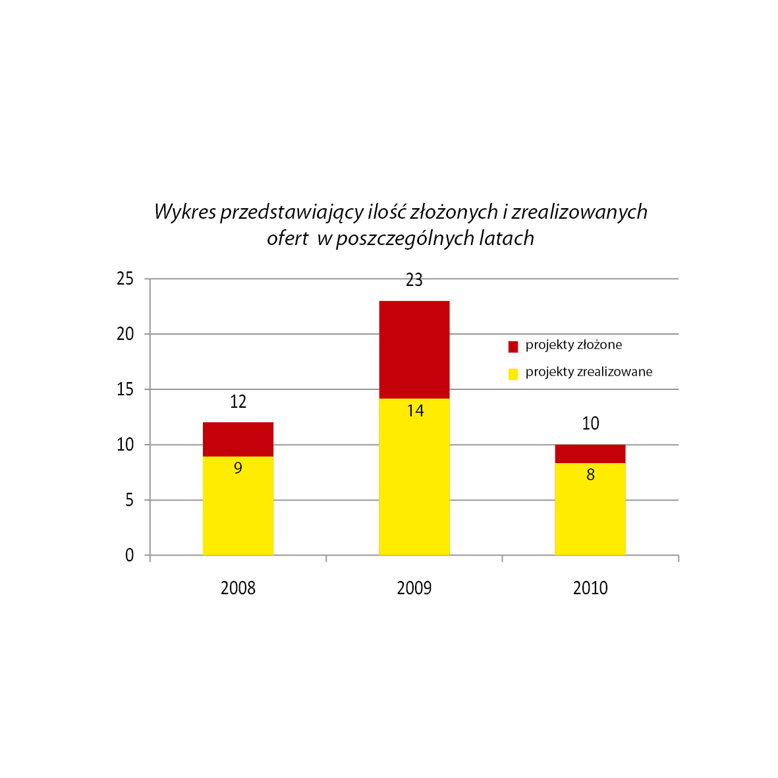
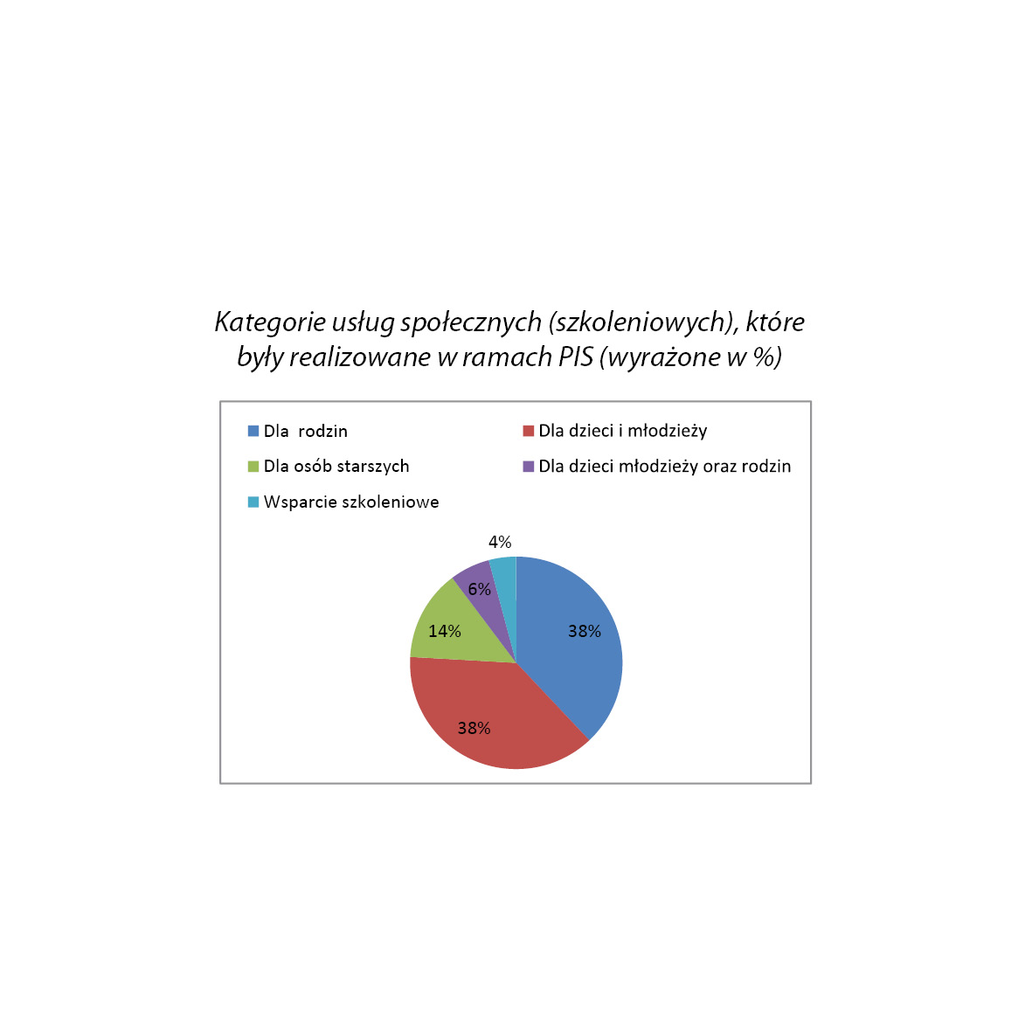
II. Analiza poszczególnych lat

W 2008 r. zrealizowano 9 projektów na kwotę 126 785 PLN (90,79 % wobec PD). Najwięcej usługodawców było reprezentowanych przez placówki oświatowe: 4 SP, Gimnazjum (zrealizowało 3 projekty) oraz Gminną Bibliotekę Publiczną. Jeden projekt zrealizowały osoby fizyczne – Jacek Rafalski i Przemysław Strabanik. W przypadku rodzaju usług najwięcej były usług zaadresowanych bezpośrednio pod adresem dzieci i młodzieży (5),następnie usług łączonych dla rodzin( 3), natomiast jedna usługa dotyczyła osób starszych.
Poza jedną usługą wszystkie projekty były wybrane z konkursu w procedurze CPP
W 2009 r. zrealizowano 14 usług^{1,} z czego 12 w procedurze konkursowej (natomiast dwie z zamówienia do 2000 euro. Łącznie wartość usług wyniosła 237 418 PLN( 89,47% wobec PD) Większość z usługodawców było z sektora publicznego - 8( w tym 6 placówek oświatowych), 6 usługodawców było z sektora niepublicznego ( w tym 3 z organizacji pozarządowych). Najwięcej usług przeznaczonych było dla dzieci i młodzieży ( 6) , następnie usług dla rodzin tzw. łączonych ( 5), natomiast dwie usługi były pod adresem osób starszych. Dwanaście usług wybrano w drodze konkursu, dwie z tzw. zamówienia wolnej ręki do 2000 euro.
¹Jedna rozpoczęta, lecz niezakończona
W 2010 r. zrealizowano 8 usług z czego 7 w drodze konkursu, jedna usługa szkoleniowa podsumowująca Program w ramach tzw. zamówienia z wolnej ręki. Łączna wartość usług wyniosła 77 154 PLN (96,55% wobec PD). Pięciu usługobiorców reprezentowało sektor pozarządowy, co jest pozytywnym prognostykiem na kolejne lata. Trzech usługobiorców to jednostki organizacyjne gminy( dwa razy gimnazjum i raz GBP).

W okresie funkcjonowania Programu gmina pod kierownictwem koordynatora opracowywała Plan Działania na poszczególne lata. W każdym roku określał on główne cele ( kierunki działań ) w jakich gmina upatrywała wkupienie usług społecznych( szkoleniowych) W sumie określono 10 celów na działania dla dzieci , młodzieży , osób starszych oraz rodzin.

III. Pełny wykaz projektów

2008 r.
- Gimnazjum Publiczne w Mircu z usługą pn. ,,Rozwój działalności szkolnego klubu szachowego HETMAN” ( kwota 2 858,54 PLN); cel nr I PD¹
- Szkoła Podstawowa w Mircu z usługą pn. ,,Dyskusyjny klub filmowo teatralny APLAUZ”- ( kwota 4 179 26 PLN); cel nr I PD
- Szkoła Podstawowa w Małyszynie z usługą ,,Utworzenie środowiskowej świetlicy artystycznej PINEZKA przy Szkole Podstawowej w Małyszynie” ( kwota 19 645, 85 PLN); cel nr I PD
- Jacek Rafalski, Przemysław Strabanik z usługą pn. ,,Zajęcia tenisa stołowego i piłki nożnej dziewcząt” ( kwota 7 897, 60 PLN); cel nr I PD
- Gimnazjum Publiczne w Mircu z usługą pn. ,,Warsztaty w szkole wrażliwości”-( kwota 8 829, 55 PLN) ; cel nr I PD
- Gminna Biblioteka Publiczna w Mircu z usługą pn. ,,Ukończyłeś 60 lat – rozpocznij nowe życie dla siebie i środowiska lokalnego” ( kwota 26 335 ,00 PLN); cel nr II PD²
- Szkoła Podstawowa w Osinach z usługą pn. ,, Jak dobrze mieć sąsiada” ( kwota 23 860 ,09 PLN); cel nr III PD³
- Szkoła Podstawowa w Trębowcu z usługą pn. ,,Integracja społeczna Szkoły Podstawowej w Trębowcu i Koła Gospodyń Wiejskich” ( kwota 27 221,49 PLN); cel nr III PD
- Gimnazjum Publiczne w Mircu z usługą pn. ,,Wigilia dla najbardziej potrzebujących”( kwota 5 958,57 PLN); cel nr III PD.
2009 r.
- Publiczna Szkoła Podstawowa im. G.Kwiecińskiego w Osinach z usługą pn. ,,Szkoła pamięci Wojakowskich w zakresie rozwoju pamięci, koncentracji, uwagi i inteligencji”( kwota 36 650 PLN) ;cel nr IV PD⁴
- Szkoła Podstawowa w Gadce z usługą pn.,, Poznajemy odległą historię oraz nowe , nieznane nam środowisko(20 998,59 PLN); cel nr IV PD
- Szkoła Podstawowa im. E.Staniewskiej w Małyszynie z usługą pn.,, Klub ,,Amatora”(kwota 22 000 PLN); cel nr IV PD
- Szkoła Podstawowa w Tychowie Starym z usługą pn. ,,Teatrzyk Szkolny AL i Klub poezji- miejsce wyobraźni”( kwota: 10 000 PLN); cel nr IV PD
- Przemysław Strabanik z usługą pn. ,,Polubić siatkówkę”( kwota 9 000 PLN); cel nr IV PD
- Jacek Rafalski z usługą pn. ,,Z piłką przez świętokrzyskie”( kwota 11 512,80 PLN); cel nr IV PD
- Ochotnicza Straż Pożarna w Tychowie Starym z usługą pn. ,,Remiza dla wszystkich” (30 525,00 PLN); cel nr V PD⁵
- Stowarzyszenie Pomoc Rodzinie Dysfunkcyjnej ,,Przystań” z usługą pn. ,,Szansa na lepsze jutro”( kwota 25 880,00 PLN*); Cel nr V PD
- Szkoła Podstawowa w Trębowcu z usługą pn. ,,Trębowiec łączy ludzi”( kwota 12 629,20 PLN); Cel nr V PD
- Stowarzyszenie LGD ,,Razem na Rzecz Rozwoju” z usługą pn. ,,Sport to zdrowie” ( kwota 21 497,00 PLN); Cel nr V PD
- Szkoła Podstawowa z OI w Jagodnem z usługą pn. ,, Warsztaty folklorystyczne w krainie tradycji”( kwota 19 987,74 PLN); Cel nr V PD
- Wydawnictwo Mediastar- Piotr Maj z usługą pn. ,,Być Aktywnym” ( kwota 16 982 PLN , usługa niezrealizowana , wydatek wyłącznie z tytułu działań promocyjnych – 300 PLN); cel nr VI PD
- Gminna Biblioteka Publiczna w Mircu z usługą pn. ,,Integracja moja szansą” ( kwota 8900 PLN); Cel nr VI PD⁶
- Gminny Ośrodek Pomocy Społecznej w Mircu z usługą pn.,, Boże Narodzenie dla seniorów’( kwota 7546,40 PLN); Cel nr VI PD.
2010 r.
- LGD ,,Razem na Rzecz rozwoju” z usługą pn. ,,Koń w zabawie , rekreacji i terapii”( kwota 12 825 PLN); cel nr VIII PD
-Gimnazjum Publiczne w Mircu z usługa pn. ,,Moje emocje, tworzą dzieła sztuki” ( kwota 7230 PLN); cel nr VIII PD
- Gminna Biblioteka Publiczna w Mircu z usługą pn. ,,TiN- Tradycja i Nowoczesność”( kwota 18 000 PLN); cel nr IX PD
- Stowarzyszenie LGD ,, Razem na Rzecz Rozwoju” z usługą szkoleniową pn. ,,Dać Szansę”( kwota 15 500 PLN); cel nr X PD
Akademia Przedsiębiorczości Sp. z o.o. w Starachowicach z usługa szkoleniową pn. ,,Mała gmina , duże możliwości”( kwota 2800 PLN) ;cel nr X PD
-Ewa Bardyga z usługą pn. ,,Fundacja Stajnia Gadka” ( kwota 6949,80 PLN ); tzw. usługa kontynuacyjna
- Stowarzyszenie pomoc Rodzinie ,,Przystań” z usługą pn. ,,Utworzenie klubu wolontariusza- Podaj dłoń”( kwota 6950 PLN); tzw. usługa kontynuacyjna
- Gimnazjum Publiczne z usługą pn. ,,Odkryjmy nasze korzenie”( kwota 6900 PLN); tzw. usługa kontynuacyjna

Analizując poszczególne projekty pod kątem beneficjentów zagrożonych wykluczeniem /bądź będących wykluczonymi społeczne w przypadku 11 usług problematyka beneficjentów z grup szczególnego ryzyka była największa . Były to następujące projekty:
- Projekt pn. „Integracja społeczna SP w Trębowcu i Koła Gospodyń Wiejskich ,,Trębolanki” – 3 grupy (osoby pow. 65 r. .ż, młodzież gimnazjalna i szkół podstawowych, kobiety rolniczki pozostające bez pracy)
- Projekt pn. „Wigilia dla najbardziej potrzebujących” – 3 grupy( osoby pow. 65 r. .ż, kobiety rolniczki pozostające bez pracy, skupiska osób wykluczonych z powodu braku połączeń komunikacji, infrastruktury, dawne PGR)
- Projekt pn. ,,Utworzenie klubu wolontariusza – Podaj dłoń, – 3 grupy ( niepełnosprawni, ofiary przemocy domowej, młodzież gimnazjalna i szkół podstawowych)
- Projekt pn. „Jak dobrze mieć sąsiada” – 2 grupy (osoby pow. 65 r. .ż, , kobiety rolniczki pozostające bez pracy)
- Projekt pn. „Remiza dla wszystkich” - 2 grupy (osoby pow. 65 r. .ż, młodzież gimnazjalna i szkół podstawowych)
- Projekt pn. ,,Sport to zdrowie” – 2 grupy (osoby pow. 65 r. .ż, kobiety rolniczki pozostające bez pracy)
- Projekt pn. ,,Trębowiec łączy ludzi” - 2 grupy (młodzież gimnazjalna i szkół podstawowych, ubodzy, ale pracujący)
- Projekt pn. ,,Warsztaty folklorystyczne w krainie tradycji’ – 2 grupy (młodzież gimnazjalna i szkół podstawowych, ubodzy ale pracujący)
- Projekt pn. ,,Koń w zabawie , rekreacji i terapii”– 2 grupy( niepełnosprawni , młodzież gimnazjalna i szkół podstawowych)
- Projekt pn. ,,Fundacja stajnia Gadka”- 2 grupy( niepełnosprawni, młodzież gimnazjalna i szkół podstawowych)
- Projekt pn. „Moje emocje tworzą dzieła sztuki”- 2 grupy (niepełnosprawna, młodzież gimnazjalna i szkół podstawowych).
( więcej w załączniku do Raportu- Lista usług integracji społecznej z PIS w gminie Mirzec z l.2008-2010)

IV. Nowe formy aktywności powstałe w wyniku realizacji usług integracji społecznej(uis) z terenu gminy Mirzec

- Warsztaty wrażliwości nt. pomocy poznawczo- rozwojowej dla młodzieży ( kształtowanie umiejętności poznawania emocji, poznawanie technik radzenia sobie ze stresem itp.).
- Nauka piłki nożnej wśród dziewcząt w wieku gimnazjalnym, po czym przygotowanie ich do rywalizacji w drużynach piłkarskich
- Utworzenie młodzieżowej drużyny pożarniczej
- Prowadzenie grupy socjoterapeutycznej
- Moduły zdrowego stylu życia ( aerobik, joga, nauka pływania)
- Rozwój pamięci, koncentracji i uwagi wśród dzieci w wieku 12-13 lat( nauka samodzielnego myślenia, nabywanie pozytywnego nastawienia do nauki)
- Poznawanie nowych technik plastycznych wśród dzieci skupionych w szkolnym klubie ,,Pinezka” i ,,Amator”
- Zaktywizowanie mieszkańców sołectwa Trębowiec w klubie literacko muzycznym ,,Trębacz”
- Festiwal Kultury Ludowej – ( prezentacja kulinariów, plastyczna, muzyczna, przypomnienie wróżb i obrzędów andrzejkowych)
- Rehabilitacja dzieci niepełnosprawnych: metoda hipnoterapii i psychoedukacji
- Nauka z obsługi sprzętu audiowizualnego osób strasznych
- Powstanie Aktywnego Klubu Seniora
- Powstanie stowarzyszenia ,,Wspólnie dla gminy Mirzec”
- Powstanie klubu wolontariackiego
- Inicjatywa powołania fundacji hipnoterapii i jazdy konnej ,,Kanter”
- Powołanie młodzieżowego zespołu folklorystycznego

V. Najważniejsze pozytywne i negatywne doświadczenia we wdrażaniu usług integracji społecznej (uis) na terenie gminy Mirzec
Pozytywy | Negatywy
- Umiejętność organizowania konkursów zapytań, ofertowych, planów działania, planów kontynuacji  - Prace warsztatowe nad aktualizacją SRPS w gminie Mirzec  - Umiejętność opracowania działań z zakresu kontynuacji usług  - Upowszechnienie działań integracji społecznej przy dużej frekwencji uczestników w tym spotkania podsumowujące, seminaryjne, szkoleniowe  - Kompleksowe wdrażanie PIS np. weryfikacja sprawozdań, głównie końcowych, analiza ankiet ewaluacyjnych od usługodawców itp.  - Wszechstronna promocja usług integracji społecznej ( gazetki , prasa, Internet, prezentacje multimedialne projektów, wystawy rękodzieła , pamiątki fotograficzne)  - Trwałe mierzalne produkty powstałe z projektów jak zawiązanie organizacji pozarządowych oraz powstanie ,organizacji nieformalnych ( głównie skupionych przy placówkach oświatowych) | - Brak zrozumienia usługodawców i potencjalnych usługodawców ,że realizacja PIS jest w oparciu o Podręcznik Operacyjny PIS a nie inaczej  - Ponaglanie z Biura PPWOW o wcześniejszym zakańczaniu uis  - Brak doradztwa prawnego ( np. czy w ramach usług społecznych umowa jest dziełem ,czy zleceniem)  - Opodatkowanie usługodawców - osób fizycznych realizujących usługi powodujące niechęć w dalszej aktywności  - Błędne zdefiniowanie kosztu jednostkowego

VI. Analiza celów PIS w stosunku do wykazanych efektów wdrażania Programu w gminie Mirzec

CEL 1. Budowa potencjału instytucjonalnego i społecznego w zakresie strategicznego planowania i realizowania polityki społecznej na poziomie lokalnym
A) Najważniejsze efekty Programu dla gminy
- Powołanie zarządzeniem wójta koordynatora gminnego i zespołu ds. PIS
- Aktywność stałej liczby członków pracujących na rzecz rozwoju społecznego( lista aktywnych osób)
- Realizacja mobilnych warsztatów dot. GSRPS z udziałem powołanego zarządzeniem wójta zespołu ds. aktualizacji strategii ( 35 osób) i członków stowarzyszenia CAL
- Organizacja konkursów i zlecenie usług zgodnie z procedurą CCP
- Zwiększenie liczby usługodawców w stosunku do 2008 r.
- Przyznanie środków usługodawcom niepublicznym( pojawiły się nowe formy aktywności , zwiększyła się liczba spotkań cyklicznych)
- Organizowanie (i uczestnictwo) spotkań międzygminnych ( klika spotkań)
B) Przyczyny takich, a nie innych efektów Programu w gminie ( w tym ukazanie wartości, procesów i usług)
- Proces planowania rozwoju społecznego w ujęciu strategicznym i partycypacyjnym
- Dwukierunkowy przepływ informacji ; usługodawca- usługobiorca stwarzający ramy pod rozwój sieci powiązań
- Wymiana informacji między samorządem, usługodawcami , konsultantem regionalnym MPiPS S. Baską i przedstawicielami biura PPWOW( seminarium z udziałem A. Czachowskiej – Urban, 25.06.09r., seminarium wójtów – jak budować dobro wspólne – sfinansowane przez MPiPS- 15.12.09 r.
- Uskutecznienie procesu wypracowania norm i procedur wdrażania PIS
- Działalność w oparciu o wartości jak: lojalność, wzrost wiedzy i kompetencji, transparentność w działaniach samorządu
C) Perspektywy zmian dla kontynuacji i utrwalania pozytywnych efektów Programu
- Utrzymanie spotkań partycypacyjnych przy opracowywaniu planów działań
- Wsparcie nowych grup z sektora społecznego i zacieśnienie współpracy z już istniejącymi
- Pozyskanie przez gminę i NGO funduszy na działania społeczne
- Wzmocnienie relacji międzyinstytucjonalnych
- Utrwalenie współpracy specjalistów samorządowych z organizacjami pozarządowymi
- Otwartość we współpracy przeciwdziałając tzw. drugiemu obiegowi informacji
- Powstanie fundacji hipoterapeutycznej ,,Kanter”
- Powołanie stowarzyszenia ogólnogminnego ,, Wspólnie dla gminy Mirzec”
- Utworzenia Aktywnego Klubu Seniora przy Gminnej Bibliotece Publicznej w Mircu
- Rozwój aktywności społecznej (odbudowa młodzieżowej drużyny pożarniczej, powstanie młodzieżowego zespołu muzycznego na bazie istniejącego koła regionalnego w gimnazjum, powstanie klubu wolontariusza)
- Warsztaty w tematyce utrzymania pozytywnych rezultatów Programu w kontekście rozwoju społecznego

CEL 2 – Poprawa jakości i zwiększenie dostępności usług integracji społecznej dostarczanych mieszkańcom gminy
A) Najważniejsze efekty Programu dla gminy
- Wzrost liczby wniosków z PIS w stosunku do 2008r.( 4)
- Wzrost liczby wniosków złożonych o dofinansowanie na szeroko pojęty rozwój społeczny(3)
- Poprawa jakości usług w gminie w stosunku do 2008r.
- Wzrost liczby innowacyjnych usług w stosunku do 2008r.
- Upowszechnienie i transparentność usług społecznych za pośrednictwem prasy, Internetu
- Uspołecznienie procesu opracowywania i zatwierdzania Planów Działania
- Zorganizowanie spotkań dla usługodawców i osób zainteresowanych PIS( tendencja wzrostowa)
- Realizacja usług przez nowych usługodawców i zauważalny kapitał potencjalnych usługodawców( np. których projekty nie zostały wybrane w konkursie)
- Otrzymanie jako jedyna gmina w powiecie starachowickim – dodatkowych środków finansowych z biura PPWOW na działania kontynuacyjne ( usługi wcześniej zapoczątkowane, po czym rozwijane w poszerzonym zakresie / formie )
- Duża ilość wyłaniania wniosków w procedurze konkursowej, dobre przygotowanie usługodawców do konkurencyjności
B) Przyczyny takich, a nie innych efektów Programu w gminie ( w tym ukazanie wartości, procesów i usług)
- Wprowadzenie nowych mechanizmów oceny usług( raport z ankiety ewaluacyjnej)
- Promocja projektów w wydanych gazetkach przedstawiających wszystkie usługi i usługodawców, którzy zrealizowali projekty. Wydanie ulotki podsumowującej całokształt realizacji PIS w gminie za l.2008-2010.
- Wszechstronna prezentacja ,,dobrych praktyk” w ramach zrealizowanych usług społecznych na rynku lokalnym( prezentacje gminne 2008 i 2009) i regionalnym( multimedialna prezentacja usług)
- Wystawy z wytworzonych produktów w ramach realizacji projektów( rękodzieło, wytwory artystyczne, księgi pamiątkowe, książka kulinarna itp.)
- Upowszechnienie informacji i wiedzy w obszarze Programu oraz umasowienie działań społecznych ( głównie usług łączonych)
- Bieżąca promocja projektów w prasie, Internecie, miejscach świadczenia usługi urzędzie gminy w Mircu
- Przedstawienie praktycznych osiągnięć i doświadczeń na gruncie środowiska lokalnego
- Odpowiedni przekaz komunikacyjny z zakończonych usług społecznych( użycie nowoczesnych technik multimedialnych)
- Skuteczne wyniki ewaluacji( mierzenie osiągnięć)
- Krzewienie wartości takich jak: solidarność, poczucie wspólnoty, równość.

C) Perspektywy zmian dla kontynuacji i utrwalania pozytywnych efektów Programu
- Utrzymanie i zoptymalizowanie zaspokojenia potrzeb na minimum aktualnym poziomie dla dzieci, rodziców, osób starszych z tendencją do rozszerzenia usług społecznych
- Utrzymanie standardu usług, (pomieszczeń) na niezmienionym poziomie
- Promowanie najlepszych usług społecznych
- Kontynuacja dobrych wzorców poprzez publiczne podziękowania i praktykowanie z powodzeniem emitowanych artykułów prasowych reklamujących usługi społeczne

CEL 3 Aktywizacja społeczności lokalnej na rzecz integracji społecznej
A) Najważniejsze efekty Programu dla gminy
- Identyfikacja lokalnych liderów i opracowanie listy( uczestnictwo w spotkaniach, udział w warsztatach z aktualizacji GSRPS)
- Wzrost liczby spotkań nt. rozwoju społecznego w ostatnich 3 latach
- Wspólne opracowanie wniosków przez lokalnych liderów(2)
- Wspólna realizacja projektów z partnerami społecznymi( KGW, OSP)
- Identyfikacja istniejących form aktywności( strona internetowa gminy, prasa itp.)
- Zauważalne nowe formy aktywności ( gazetka z PiS, bieżące info na stronie internetowej gminy itp.)
- Imienne zapraszanie liderów do współpracy na rzecz rozwoju społecznego obszarów wiejskich
- Pojawienie się nowych usługodawców niezwiązanych z Urzędem Gminy(5)
- Aktywność lokalnych wnioskodawców w konkursie na tzw. małe projekty z osi Leader ( z racji działalności LGD )
- Praktycznie 100% dostarczenie wypełnionych ankiet z aktywności obywatelskiej opracowanych przez biuro PPWOW dla usługodawców i lokalnych liderów( tylko jeden podmiot nie złożył ankiety)

B) Przyczyny takich, a nie innych efektów Programu w gminie ( w tym ukazanie wartości, procesów i usług)
- Obieg informacji urząd gminy- zainteresowany
- Pomoc ze strony gminy pod adresem lokalnych liderów
- Doradztwo merytoryczne na rzecz pobudzenia inicjatyw oddolnych wśród mieszkańców praktycznie wszystkich sołectw w gminie
- Przełamanie bierności i dużej nieufności wśród lokalnej społeczności w stosunku do uczestnictwa w przedsięwzięciach społecznych( organizator / uczestnik)
- Progresja partycypacji społecznej w ramach decydowania o kształcie polityki społecznej ( której wcześniej nie było: przykład warsztaty nt. aktualizacji GSRPS, przy inicjowaniu planu utrwalania)
- Chęć uczenia się i poznawania nowych form aktywności( np. uczestnictwo w stowarzyszeniu LGD, zawiązanie nowej organizacji ngo)
- Poczucie sprawiedliwości towarzyszące przy większości usług społecznych
- Rzetelność i sumienność liderów lokalnych przy podejmowaniu inicjatyw społecznych
c) Perspektywy zmian dla kontynuacji i utrwalania pozytywnych efektów Programu
- Aktywność lokalnych liderów w rożnych przedsięwzięciach społecznych( w tym nowo powstałym stowarzyszeniu )
- Udział większej ilości mieszkańców w procesie rozwoju lokalnego
- Zdobycie uznania i szacunku w społecznościach lokalnych; poczucie bycia potrzebnym
- Lepsza identyfikacja z otoczeniem ( w tym też twórczo zorganizowanej społeczności)
- Wzmocnienie istniejących relacji międzyosobowych( wyjście z anonimowości) z zamiarem budowania kapitału społecznego w gminie Mirzec
- Uruchomienie procesu doskonalenia umiejętności dla urzeczywistniania wspólnot i sukcesów osobistych
- Zmiana norm zachowania przez wzmocnienie niskiego zaufania społecznego, kontynuowanie solidarności międzyludzkiej, poczucia wspólnoty, promowanie współpracy w partnerstwach, kształtowanie troski o większą wrażliwość społeczną ( empatię)
- Kontynuacja procesu ,, projekt rodzi projekt” – jako motywator dla potencjalnych realizatorów w dalszej aktywności na rzecz realizacji przedsięwzięć społecznych

VII. Trwałe mierzalne produkty wytworzone wskutek realizacji projektów z PIS

W wyniku 3-letniego funkcjonowania Programu Integracji Społecznej powstały:
- 2 organizacje formalne( stowarzyszenie ,,Wspólnie dla gminy Mirzec” i fundacja ,,Kanter”)
- 7 organizacji nieformalnych jak: Młodzieżowa Drużyna Pożarnicza, klub literacko- muzyczny ,,Trębacz”, klub technik plastycznych ,,Pinezka”, klub szkolny ,,Amator”, Aktywny Klub Seniora, klub wolontariusza ,,Podaj dłoń” oraz Młodzieżowy Zespół Śpiewaczy”.
Ponadto w okresie funkcjonowania Programu dla upowszechnienia i podniesienia Jakości usług integracji społecznej odbyły się 22 spotkania edukacyjne ( warsztaty z aktualizacji GSRPS, podsumowania PIS, spotkania upowszechniające, konsultacje, spotkania tematyczne w Bliżynie, Pawłowie, Kielcach etc.).
Warto dodać, że gmina Mirzec w ramach promocji PIS wydała minigazetkę z wykonanych usług społecznych w 2008 r i 2009r oraz ulotkę z podsumowania PIS za l.2008-2010.

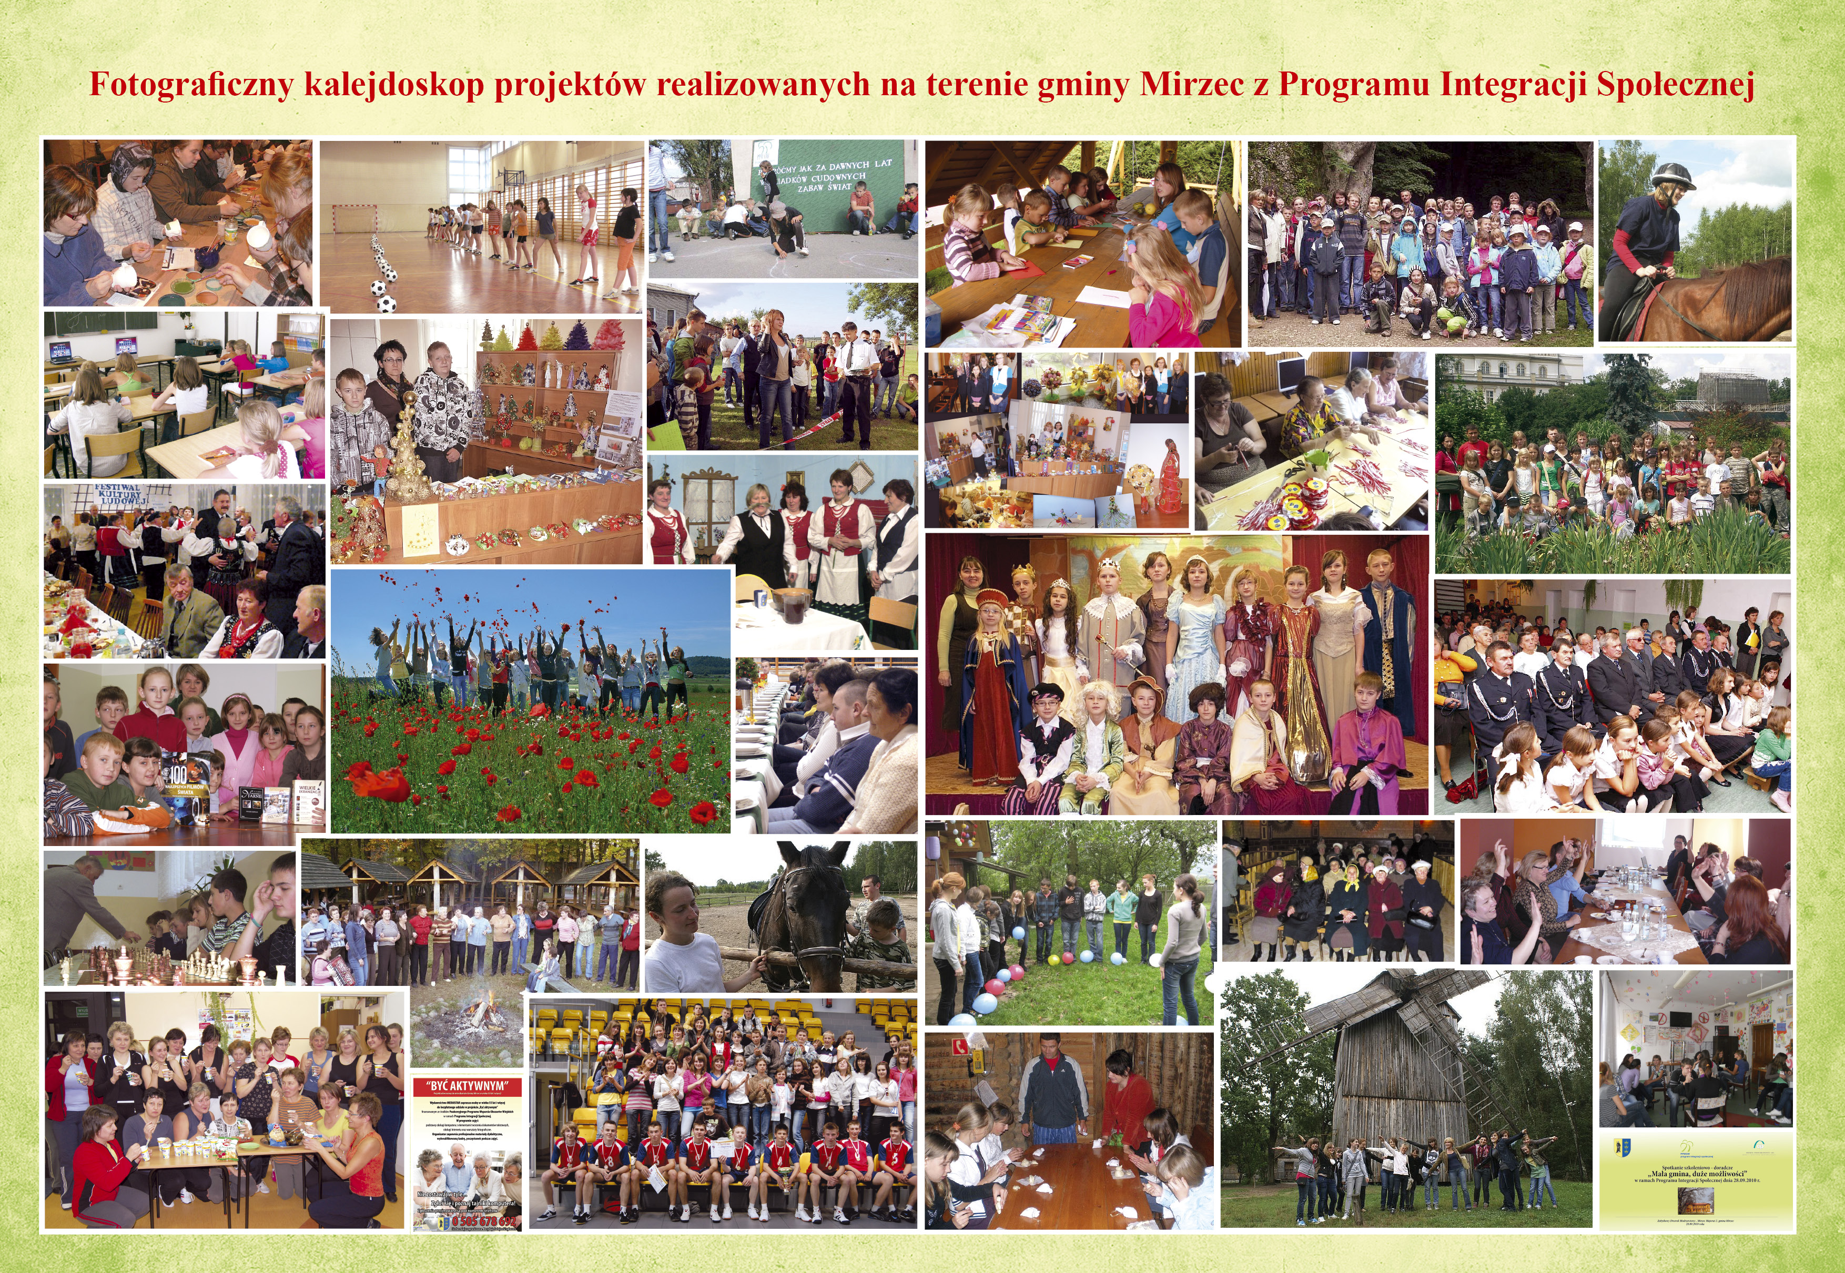

VIII. Monitoring i ewaluacja

W ramach monitoringu dokonywano bieżącej weryfikacji usług bezpośrednio podczas obserwowania danej usługi, bądź podczas spotkań w usługodawcami, którzy przekazywali swoje uwagi nt. działań społecznych - w tym też pozytywne i negatywne elementy w realizacji projektów społecznych. Monitoring końcowy był przedkładany w sprawozdaniu końcowym z realizacji danej usługi społecznej. Decyzją gminnego koordynatora wprowadzono obowiązek dostarczania wyników z ankiet ewaluacyjnych. Zbiorczy rezultat z ankiet był dokonywany przez każdego z usługodawców w formie raportu z satysfakcji usług, których wyniki przekazywane były gminnemu koordynatorowi PIS.
W dniu 26.10.2010r. gmina poddana była ewaluacji końcowej. Osobą dokonującą ewaluacji ex-post był dr Sławomir Mandes z instytutu socjologii Uniwersytetu Warszawskiego (specjalista z socjologicznej psychologii społecznej). Celem ewaluacji końcowej było określenie wartości programu przez realizację usług społecznych w odniesieniu do wybranych kryteriów( np. efektywność, użyteczność, zapewnienie partycypacji społecznej itp.). Przedmiotem ewaluacji był wywiad z wójtem, gminnym koordynatorem, członkami grup roboczych (usługodawców, liderów lokalnych, beneficjentów). W efekcie ewaluacji dokonano diagnozy sytuacji społecznej, ekonomicznej, określono poziom aktywności lokalnej i zadowolenie z realizacji projektów. Wpływ skuteczności usług integracji społecznej dla mieszkańców został wstępnie dla gminy pozytywnie oceniony. Dr Mandes podkreślił znaczącą rolę koordynatora we wdrażaniu i nadzorowaniu poszczególnych usług społecznych i kompleksowe podejście do popularyzacji programu w kontekście całej gminy. Również wywiady z poszczególnymi grupami usługodawców i odbiorców usług wypadły pozytywnie.
Dokonana ewaluacja ex- post sprawiła, że tzw. monitoring kontekstu, jako aktualny obraz potrzeb społecznych na tle ogólnej sytuacji samorządu – uwypukliła deficyt nieistnienia lokalnego centrum kultury i duże potrzeby w tym zakresie determinowane potencjałem wiejskiej kultury. Natomiast monitoring produktów (wyniki, rezultaty działań z usług społecznych) został dobrze oceniony z zastrzeżeniem celowości utrwalania zrealizowanych projektów.

Wnioski końcowe

Działania Programu w gminie Mirzec pokazały, że ludzie poczuli się bardziej zintegrowani, gotowi do podejmowania wspólnego wysiłku, przekonali się, że mogą sami sobie pomóc, przy niewielkim udziale zewnętrznym.
Wskutek realizacji projektów z PIS udało się przekonać wiele osób, iż programy społeczne, szczególnie te realizowane przez lokalne środowiska, mają sens i przynoszą ogromną wartość dodaną dla rozwoju zarówno gminy jak i całego powiatu. Najważniejszym jednak rezultatem funkcjonowania programu w gminie jest fakt , że poprzez realizację 31 projektów, każde z 10 sołectw w gminie było w sposób bezpośredni, lub pośredni objęte usługami społecznym (mieszkańcy poszczególnych sołectw objęci przedsięwzięciami społecznymi). Odbiorcami usług były zarówno dzieci , młodzież, rodziny, jak i osoby starsze, niepełnosprawne, czy ofiary przemocy domowej. Wszyscy beneficjenci w liczbie około 600 osób byli i są nadal mieszkańcami gminy Mirzec. Program emanował też w sposób pośredni na dużą część z wszystkich ponad 8 tys. mieszkańców gminy Mirzec.
Gmina będzie zabiegać o utrwalenie pozytywnych rezultatów powstałych w wyniku realizacji Programu. Dotyczyć to będzie rezultatów twardych (np. uczestnictwo w spotkaniach integracyjnych), jak i miękkich (np. nabycie umiejętności pewności siebie). Właśnie te niemierzalne rezultaty typu odbudowa zaufania i świeżo powstałej wiary mieszkańców gminy Mirzec w ideę wspólnych działań na rzecz gminnej społeczności, są warte utrwalania. Ponadto wzmocnienie kapitału ludzi, którzy uwierzyli w sens współpracy, aktywności, wspólnego rozwiązywania problemów społecznych, działalności w organizacjach pozarządowych .
Podsumowując 3-letni okres realizacji Programu Integracji Społecznej, należy skonstatować, że Program pozwolił osiągnąć wyznaczone cele. Na podstawie analizy funkcjonowania usług integracji społecznej zaobserwowano wzrost spójności społecznej w sołectwach, tworzenie kapitału społecznego i instytucjonalnego, powstanie inicjatyw oddolnych, przy aktywizacji społeczności lokalnej poszczególnych środowisk. Wszystko to pozwoliło wzbudzić wartości jak zaufanie, szacunek, budowę więzi międzyludzkich itp.
Niezmiernie pożądanym dla umocnienia wyników i rezultatów działań z PIS jest dalsza aktywizacja lokalnych liderów i poszukiwanie podobnych w celach i priorytetach co PIS programów
Gmina Mirzec jest mała, lecz duże drzemią w niej możliwości. Te możliwości służą lokalnemu społeczeństwu bardziej, niż budowa infrastruktury technicznej.

Opracował
Paweł Lewkowicz
Koordynator gminy Mirzec ds. PIS

